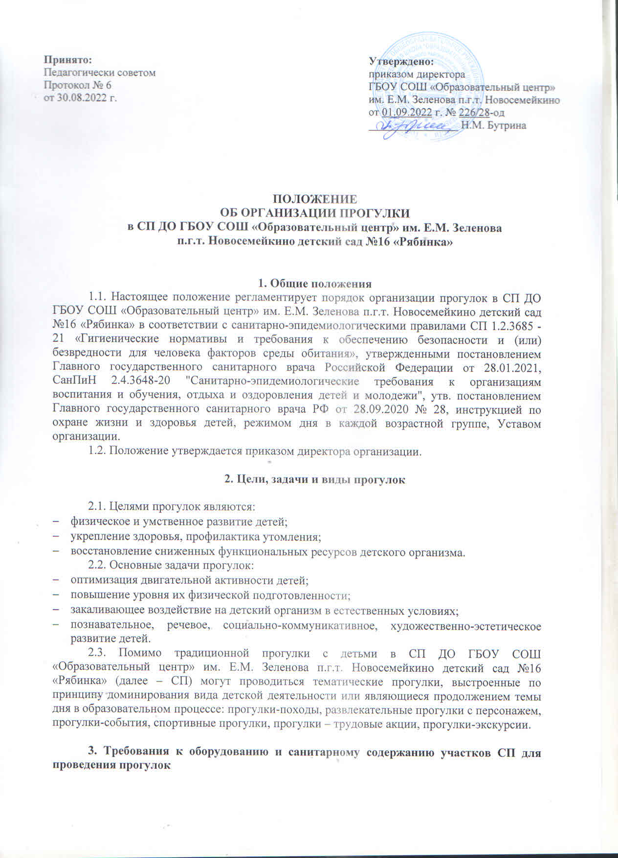
3.1. Оборудование и санитарное содержание участков должно соответствовать в соответствии с СанПиН.
3.2. На территории дошкольной образовательной организации выделяются игровая и хозяйственная зоны.Зона игровой территории включает в себя групповые площадки – индивидуальные для каждой группы и физкультурную площадку (с оборудованием для подвижных игр,гимнастическим оборудованием, спортивными снарядами и пр.).
3.3. Уборка участков проводится ежедневно: утром за 1–2 часа до прихода детей или вечером после ухода детей, а также по мере загрязнения территории.
3.4. При сухой и жаркой погоде полив участковпроводится не менее 2 раз в день.

4. Требования безопасности при организации прогулок на участках СП
4.1. Ежедневно перед выходом детей на прогулку ответственным лицомСПпроводится осмотр территории участков на предмет соответствия требованиям безопасности.
4.2. Перед выходом на прогулку работники СП, занятые одеванием детей, должны следить, чтобы воспитанники не оставались долго одетыми в помещении во избежание перегрева, а также за исправностью и соответствием одежды и обуви детей погодным условиям.
4.3. При проведении прогулки воспитатель следит, чтобы дети не уходили за пределы территории СП.
4.4. В процессе прогулки воспитатель должен обучать детей навыкам безопасного поведения, правилам безопасного обращения с различными предметами.
4.5. При выборе игр воспитатель должен учитывать психофизиологические особенности детей данного возраста, площадь прогулочного участка, погодные условия.
4.6. Педагогам запрещается:
- оставлять детей без присмотра;
- использовать в детских играх острые, колющие, режущие предметы, сломанные игрушки;
- покидать прогулочный участок во время прогулки с детьми (при необходимости отлучиться – звонить старшему воспитателю);
- проводить прогулку совместно с другой группой на чужом участке (исключением составляет: тематическая прогулка, развлечение).
4.7. В случае самовольного ухода ребенка воспитатель должен немедленно сообщить о случившемся руководителю организации.
4.8. О каждом несчастном случае с ребенком воспитатель должен немедленно известить руководителя СП, родителей (законных представителей).

5. Требования к подготовке и возвращению с прогулки
5.1. Перед выходом на прогулку воспитатель организует с детьми проведение гигиенических процедур.
5.2. Одевать детей при подготовке к прогулке необходимо по подгруппам, после чего воспитатель выходит с первой подгруппой детей на улицу, а помощник воспитателя заканчивает одевание второй подгруппы и провожает детей на участок к воспитателю. При этом дети с ослабленным здоровьем одеваются и выводятся на улицу со второй подгруппой, а заводятся с прогулки с первой подгруппой. Во избежание перегревания детей необходимо придерживаться порядка одевания: вначале дети надевают колготки, носки, затем кофты, обувь и лишь в последнюю очередь верхнюю одежду, шарф и шапки.
5.3. Вгруппах раннего и младшего дошкольного возраста согласно приказуруководителя ДО закрепляются сотрудникидля оказания помощи при одевании детей.
5.4. Возвращение детей с прогулки также организуется по подгруппам - организовано (в раннем и младшем дошкольном возрасте) и группой – организовано, в сопровождении помощника воспитателя.Заход детей на крыльцо и лестницу в ДО происходит спокойно, воспитатель учит детей держать расстояние между детьми, не толкаться, держаться за поручень. Открытие двери в группу производит воспитатель (помощник воспитателя) и контролирует, чтобы все дети вошли в группу.
5.5. После прогулки один воспитатель организует с детьми проведение гигиенических процедур, а помощник воспитателя находится с детьми в раздевалке и помогает детямв раздевании уличной одежды: помогает детям развязать шарф, расстегнуть и снять верхнюю одежду, сложить одежду в шкафчик (детям младшего, среднего дошкольного возраста) и развешивает одежду, при необходимости, на «сушилки»и помогает детям в одевании групповой одежды, учит детей основнымалгоритмам процесса одевания и раздевания. Воспитатель (помощник воспитателя) убирает уличную одежду детей и обувь (при необходимости) в сушильный шкаф, контролирует порядок в шкафчиках детей.
5.6. В летний период во время прогулки организуется дополнительное обеспечение питьевой водой, а после возвращения с прогулки необходимо организовать мытьё ног.
5.6. В любое время года одежда и обувь воспитанников должна соответствовать погоде на данный момент и не должна перегревать или переохлаждать детей.
6. Требования к содержанию прогулок
6.1. Традиционные прогулки с детьми должны состоять из следующих структурных элементов:
- наблюдение;
- двигательная активность: подвижные, спортивные игры, спортивные упражнения и т.д.;
- индивидуальная работа по различным направлениям развития воспитанников;
- трудовые поручения;
- самостоятельная деятельность детей.
6.2. Последовательность структурных компонентов прогулки может варьироваться в зависимости от вида предыдущей непосредственно образовательной деятельности. Если дети находились на занятии, требующем повышенной познавательной активности и умственного напряжения, то вначале проводятся подвижные игры, затем – наблюдения. Если до прогулки было физкультурное или музыкальное занятие, то прогулка начинается с наблюдения или спокойной игры.
6.3. Виды организации прогулок с детьми могут быть самые разнообразные, но их обязательными составляющими являются совместная деятельность взрослого с детьми, совместная деятельность со сверстниками и самостоятельная деятельность ребенка.
6.4. Содержание прогулок определяется с учетом реализуемой в ДО программы, воспитательных, развивающих и оздоровительных задач, в соответствии с планомработы в каждой конкретной возрастной группе.
6.5. В зависимости от содержания предстоящей прогулки воспитатель заранее готовит необходимый выносной материал, пособия для различных видов детской деятельности, соответствующие санитарно-гигиеническим требованиям.
6.5.1. Организация наблюдений: процесс наблюдения может быть организован за объектами и погодными явлениями, в начале или в конце прогулки. При планировании наблюдений воспитатель продумывает: отбор и расположение оборудования и материалов, используемых по ходу наблюдения, размещение детей; приемы привлечения внимания детей к наблюдению и возбуждения интереса (сюрпризные моменты, загадки, постановка познавательной задачи, проблемная ситуация); приемы активизации умственной деятельности (поисковые вопросы, действия, сравнение, использование детского опыта). Обеспечить процесс наблюдения за живыми объектами на безопасном расстоянии от детей.
6.6. В зависимости от погодных условий двигательная деятельность детей на прогулке может быть различной интенсивности, чтобы они не переохлаждались или не перегревались.
6.7. Не допускается длительное пребывание детей на прогулке без движений. Особого внимания требуют воспитанники со сниженной подвижностью, малоинициативные, которых следует вовлекать в подвижные игры.
6.8. В холодный период года, при низких температурах воздуха, нецелесообразно организовывать игры большой подвижности.
6.9. На протяжении всей прогулки воспитатель осуществляет постоянный контроль охраны и жизни детей, контроль деятельности детей, напоминает детям о правилах организации прогулки.
6.10. Прогулки (целевые, тематические) за пределы территории ДО:
- организуются при издании приказа руководителя, прохождения целевого инструктажа старшим воспитателем с педагогами и сопровождающимися. Воспитатели подписывают приказ и все необходимые документы;
- воспитатель должен предварительно знать (осмотреть) место прогулки, маршрут следования, согласовывать с руководителем или старшим воспитателем;
- до проведения прогулки за пределы ДО воспитатель заранее оповещает родителей детей о предстоящей прогулке;
- воспитатель проводит беседу-инструктаж с воспитанниками о правилах прогулки;
- воспитатель организует сопровождающих(в случае дальней прогулки важно предусмотреть необходимое количество взрослых из расчета 10 детей на одного взрослого);
- берет в методическом кабинете светоотражающие жилеты для детей, флажки;
- при движении колоны детей один взрослый идет впереди колонны, другой – сзади с флажками красного цвета;
- при переходе через улицу сопровождающие должны обеспечить строгое соблюдение правил дорожного движения для пешеходов, избегать прогулок по улицам с большим движением транспорта.

7. Требования к продолжительности прогулки
7.1. Прогулки с воспитанниками ДО проводятся ежедневно.
7.2. Время выхода детей на прогулку определяется режимом днякаждой возрастной группы, утвержденным приказом руководителя ДО.
7.3. Продолжительность прогулки определяется в соответствии с требованиями СанПиН, в зависимости от метеорологических условий (температуры, относительной влажности и скорости движения воздуха) по климатическим зонам.
При температуре воздуха ниже минус 15С и скорости ветра более 7 м/с продолжительность прогулки для детей до 7 лет сокращается.

Продолжительность прогулок, не менее | для детей до 7 лет | 3,0 ч/день
Продолжительность прогулок, не менее | для детей старше 7 лет | 2,0 ч/день

7.4. Прогулки организуются 2 раза в день: в первую половину дня и во вторую половину дня – перед уходом детей домой. В случаях проведения прогулки 1 раз в день (утро) воспитатель сообщает причину не проведения вечерней прогулки старшему воспитателю.
7.5. Информация об отмене прогулок на свежем воздухе в зимний период доводится до сведения родителей (законных представителей) и размещается на информационных стендах в группах (в контакте – в группах в сети Интернет).
7.6. В случае отмены прогулок на участках СП из-за погодных условий с детьми организуются занятия, игры, компенсирующие недостаток двигательной активности, в помещениях СП.
7.7. Для достижения оздоровительного эффекта в летний период в режиме дня предусматривается максимальное пребывание детей на свежем воздухе с перерывами для приема пищи и сна.

